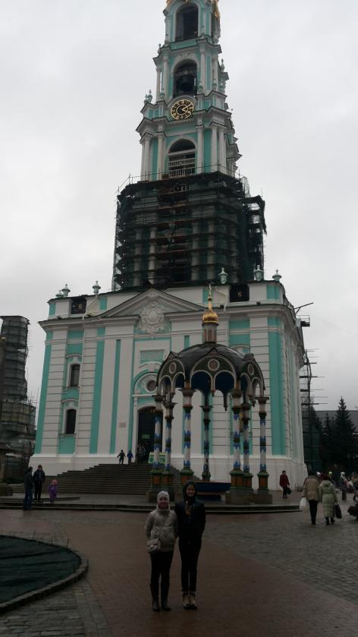 | 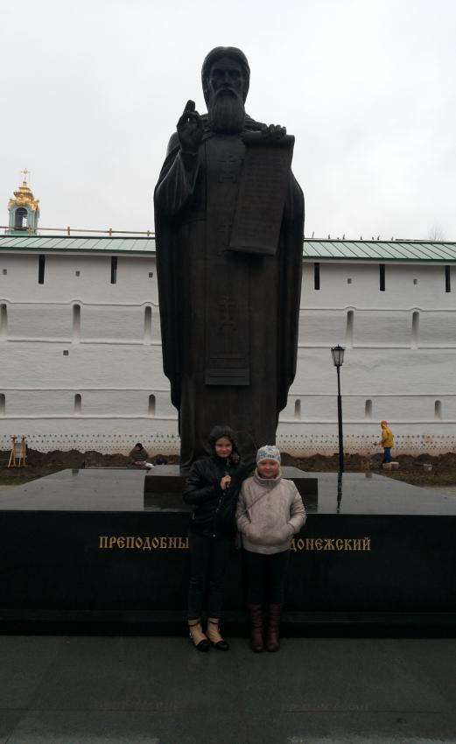 | 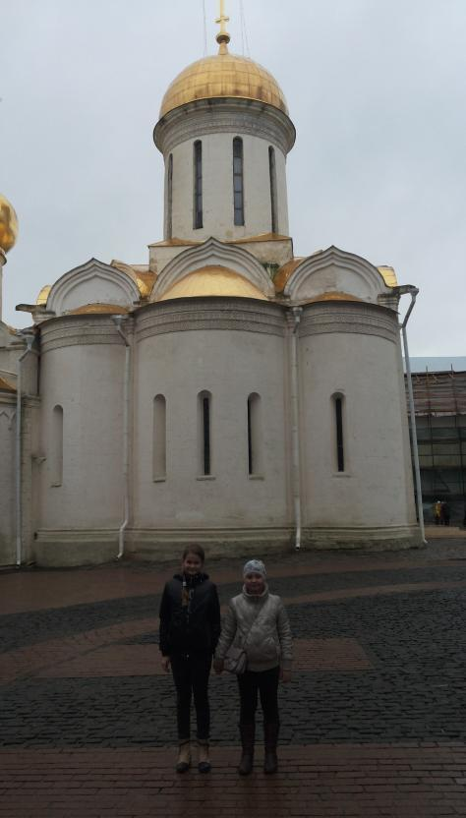

Фотографии членов группы, побывавших в Троице Сергиевой Лавре во время подготовки проекта. Во многих храмах в эти дни велась реконструкция.

